МИНИСТЕРСТВО ОБРАЗОВАНИЯ СТАВРОПОЛЬСКОГО КРАЯ
ФГАОУ ВО «СЕВЕРО-КАВКАЗСКИЙ ФЕДЕРАЛЬНЫЙ УНИВЕРСИТЕТ»

ПРОГРАММА

РЕГИОНАЛЬНОГО ЭТАПА

ВСЕРОССИЙСКОЙ ОЛИМПИАДЫ

ШКОЛЬНИКОВ 2019/20 УЧЕБНОГО ГОДА

ПО ПРАВУ

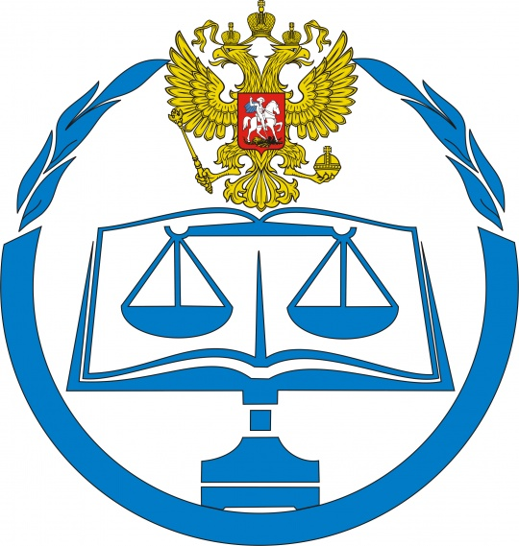

г. Ставрополь – 2020 г.

ПРОГРАММА
регионального этапа всероссийской олимпиады школьников 2019/20 учебного года по праву (далее – Олимпиада)

Место проведения: ФГАОУ ВО «Северо-Кавказский федеральный университет», г. Ставрополь, ул. Пушкина, корпус 21

16 января 2020 года (четверг) – заезд участников Олимпиады
ВРЕМЯ | МЕРОПРИЯТИЕ | МЕСТО  ПРОВЕДЕНИЯ
до 17:00 | Заезд участников Олимпиады.  Размещение в гостиницах. | гостиницы г. Ставрополя

17 января 2020 года (пятница)
ВРЕМЯ | МЕРОПРИЯТИЕ | МЕСТО  ПРОВЕДЕНИЯ
7:00 – 7:50 | Регистрация участников | холл 1 этаж
7:00 – 7:50 | Сбор участников Олимпиады | ауд. 410, 4 этаж
8:00 – 8:35 | Открытие Олимпиады.  Инструктаж по проведению Олимпиады | ауд. 410, 4 этаж
9:00 –12:00 | Выполнение конкурсных заданий  9 класс 510 ауд; 10 класс - 512 ауд.  11 класс – 410 ауд. | ауд. 410,510,512
09:30 – 10:00 | Совещание лиц, сопровождающих участников Олимпиады | ауд.110, 1 этаж
10:00- 11:30 | Научно-методический семинар для лиц, сопровождающих участников Олимпиады «Актуальные проблемы преподавания предмета «Право » | ауд.110, 1 этаж
12:00 – 13:00 | Обед | буфет, 0 этаж
13:00 – 14:00 | Разбор олимпиадных заданий | ауд.112

Оргкомитет | ауд.602 | корпус № 21, 6 этаж
Медицинское обслуживание | ауд. 620 | корпус № 21, 6 этаж
Комната для сопровождающих | ауд.110 | корпус № 21, 1 этаж

18 января 2020 года (суббота)
Место проведения: ФГАОУ ВО «Северо-Кавказский федеральный университет», г. Ставрополь, ул. Пушкина, корпус 21

11:00-12.00 | Показ работ участников Олимпиады. Апелляция. | ауд.114, 1 этаж
 | Отъезд участников Олимпиады

Предварительные результаты регионального этапа всероссийской олимпиады школьников 2019/20 учебного года по праву будут размещены (17 января, 18 января 2020 г.) на портале http://olymp.ncfu.ru/.
Итоги Олимпиады будут размещены на официальном сайте министерства образования Ставропольского края http://stavminobr.ru/ в разделе «Всероссийская олимпиада школьников» не позднее 23 января 2020 года.
Ответственные за проведение регионального этапа всероссийской олимпиады школьников по праву:
- от министерства образования Ставропольского края:
Любенко Наталья Ивановна, главный специалист отдела общего образования, контактный телефон: 8(928) 634-62-95;
- от ФГАОУ ВО «Северо-Кавказский федеральный университет»:
Алтыева Инна Степановна, заведующая сектором по работе с талантливой молодежью и профориентации, контактный телефон:8(918) 751-41-01.

